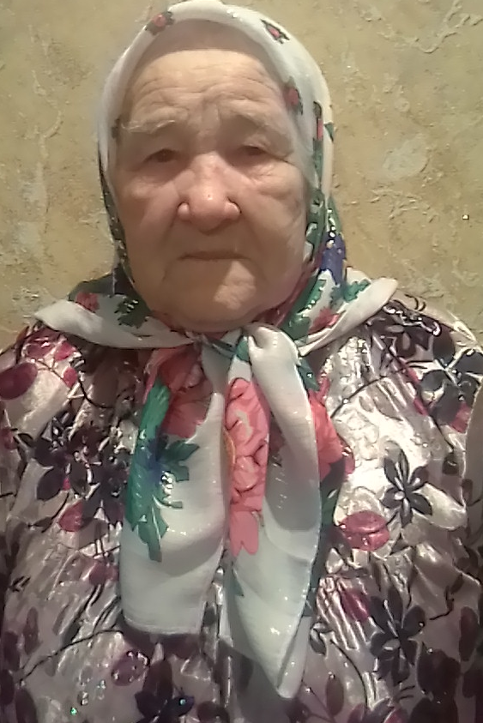

Азизова Факия Шайзяновна, 20.06.1932 года рождения, уроженка д.Нижний Каракитан Дрожжановского района ТАССР. Зарегистрирована в с.Нижний Каракитан, ул.Комсомольская, дом 52. Воспитала 5 детей. Ветеран тыла, проработала всю жизнь в колхозе «Юлдуз». В данное время проживает в Ульяновске с семьей внука.

